Индивидуальное задание № 2

Используя геометрическую интерпретацию, решить задачу (1)

L = $5x_{1}+ x_{2}+5x_{3}+ x_{4}+2x_{5}+x_{6}→max$

$3x_{1}+ x_{2}+2x_{3}+ 3x_{4}+x_{5}+3x_{6}=12$ (1)

$2x_{1}+ x_{2}+x_{3}+ 4x_{4}-x_{5}+x_{6}=8$

x ≥ 0; j = $\overline{1,6}$

линейного программирования двойственную прямой задаче линейного программирования, записанной в канонической форме.

Прямая задача

L = $5x_{1}+ x_{2}+5x_{3}+ x_{4}+2x_{5}+x_{6}→max$

$3x_{1}+ x_{2}+2x_{3}+ 3x_{4}+x_{5}+3x_{6}=12$ (1)

$2x_{1}+ x_{2}+x_{3}+ 4x_{4}-x_{5}+x_{6}=8$

x ≥ 0; j = $\overline{1,6}$

Приведем эту задачу к каноническому виду

$\tilde{L}=(\vec{b}, \vec{y})→min$

$\hat{L}$ = $-5x_{1}- x_{2}-5x_{3}- x_{4}-2x_{5}-x_{6}→min$

$3x_{1}+ x_{2}+2x_{3}+ 3x_{4}+x_{5}+3x_{6}=12$

$2x_{1}+ x_{2}+x_{3}+ 4x_{4}-x_{5}+x_{6}=8$

Матрица задачи, записанная в канонической форме:

|  |  |  |  |  |  |
| --- | --- | --- | --- | --- | --- |
| 3 | 1 | 2 | 3 | 1 | 3 |
| 2 | 1 | 1 | 4 | -1 | 1 |

A =

$$A^{T}⋅y≥\vec{C}$$

Вектор правых частей ограничений: $\vec{b}=$ $\begin{matrix}12 \\ 8\end{matrix}$

Вектор коэффициентов линейной формы: $\begin{matrix} {\overline{C}}^{т}=-5 & -1 & -5\end{matrix} \begin{matrix} -1 & -2 & -1\end{matrix}$

Вектор переменных двойственной задачи: $\vec{у}= \begin{matrix}у1 \\ у2\end{matrix}$

Вектора условий:

${\vec{A}}_{1}=\left[\begin{matrix}3 \\ 2\end{matrix}\right], { \vec{A}}_{2}=\left[\begin{matrix}1 \\ 1\end{matrix}\right], {\vec{A}}_{3}=\left[\begin{matrix}2 \\ 1\end{matrix}\right], {\vec{A}}_{4}=\left[\begin{matrix}3 \\ 4\end{matrix}\right],{ \vec{A}}_{5}=\left[\begin{matrix}1 \\ 1\end{matrix}\right], {\vec{A}}_{6}=\left[\begin{matrix}3 \\ 1\end{matrix}\right]$.

$$\tilde{\hat{L}}={12y}_{1}+{8y}_{2}→min$$

$A^{T} =\left(\begin{aligned}\begin{matrix}3 & 2 \\ 1 & 1\end{matrix} \\ \begin{matrix}2 & 1 \\ 3 & 4\end{matrix} \\ \begin{matrix}1 & -1 \\ 3 & 1\end{matrix}\end{aligned}\right)$ $A^{T}*y =\left(\begin{aligned}\begin{matrix}3 & 2 \\ 1 & 1\end{matrix} \\ \begin{matrix}2 & 1 \\ 3 & 4\end{matrix} \\ \begin{matrix}1 & -1 \\ 3 & 1\end{matrix}\end{aligned}\right)* \left(\begin{matrix}\begin{matrix}у1 \\ у2\end{matrix}\end{matrix}\right)= \left(\begin{matrix}\begin{matrix}\begin{matrix}\begin{matrix}{3y}_{1} \\ y_{1}\end{matrix} \\ {2y}_{1}\end{matrix} \\ \begin{matrix}{3y}_{1} \\ \begin{matrix}y_{1} \\ {3y}_{1}\end{matrix}\end{matrix}\end{matrix}\end{matrix}\begin{matrix}{2y}_{2} \\ y_{2} \\ y_{2} \\ {4y}_{2} \\ {-y}_{2} \\ y_{2}\end{matrix}\right)$

Запишем двойственную задачу:

$$\tilde{\hat{L}}={12y}_{1}+{8y}_{2}→min$$

|  |  |
| --- | --- |
| П1: ${3y}_{1}+{2y}_{2}≥5$ (1; 1) (2; -0.5) | П4: ${3y}_{1}+{4y}_{2}≥1$ (1; -0.5) (-1; 1) |
| П2: $y_{1}+y_{2}≥1$ (1; 0) (0; 1) | П5: $y_{1}-y_{2}≥-5$ (0; -2) (2; 0) |
| П3: ${2y}_{1}+y_{2}≥5$ (1; 3) (2; 1) | П6: ${3y}_{1}+y_{2}≥1$ (0; 1) (1; -2) |

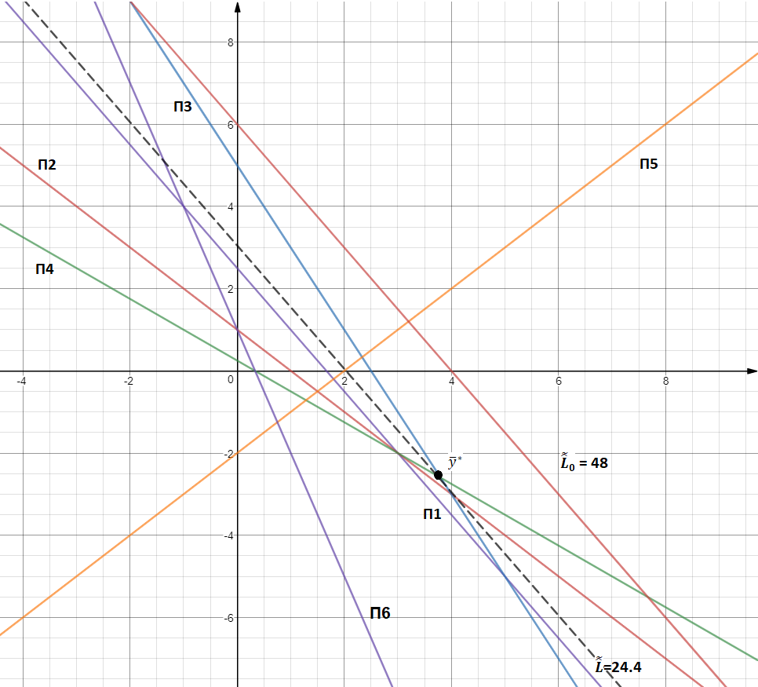

$$\tilde{\hat{L}}={\tilde{\hat{L}}}_{0}={12y}_{1}+{8y}_{2}=48$$

${\overline{y}}^{*}$ находится на пересечении П3 и П4;

$\left\{\begin{matrix}{2y}_{1}+y_{2}=5 \\ {3y}_{1}+{4y}_{2}=1\end{matrix}\right.$ $\left\{\begin{matrix}y_{2}=5-2y_{1} \\ {3y}_{1}+{20-8y}_{1}=1\end{matrix}\right.$ $\left\{\begin{matrix}y_{2}=-13/5 \\ y_{1}=19/5\end{matrix}\right.$

Координаты точки ${\overline{y}}^{*}= \left.\begin{matrix}-13/5 \\ 19/5\end{matrix}\right.$ в которой целевая функция двойственной задачи имеет минимальное значение.

$$\tilde{\hat{L}}\left({\overline{y}}^{*}\right)=12*\frac{19}{5}-8*\frac{13}{5}=\frac{124}{5}=24.8$$

Из первой теоремы двойственности следует, что если из пары двойственных задач одна обладает оптимальным плавном, то и другая имеет решение, причем для экспериментальных значений целевых функций выполняется соотношение

$$\min{\tilde{\hat{L}}}=\max{\hat{L} }=24.8$$